Отчёт
Лабораторная работа №3
“Обработка разреженных матриц”

Выполнил: Коротыч Михаил
Группа: ИУ7-35Б

Цель работы:

Цель работы — реализовать алгоритмы обработки разреженных матриц, сравнить эффективность использования этих алгоритмов (по времени выполнения и по требуемой памяти) со стандартными алгоритмами обработки матриц при различном процентном заполнении матриц ненулевыми значениями и при различных размерах матриц.

Условие задачи:

Разреженная (содержащая много нулей) матрица хранится в форме 3-х объектов:-вектор Aсодержит значения ненулевых элементов;-вектор IAсодержит номера строк для элементов вектора A;-связный список JA, в элементе Nk которого находится номер компонентв Aи IA, с которых начинается описание столбца Nk матрицы A.1. Смоделировать операцию сложения двух матриц, хранящихся в этой форме, с получением результата в той же форме.2. Произвести операцию сложения, применяя стандартный алгоритм работы с матрицами.3. Сравнить время выполнения операций и объем памяти при использовании этих 2-х алгоритмов при различном проценте заполнения матриц.

Техническое задание

Способ обращения к программе:

Через командную строку.

Аварийные ситуации и ошибки пользователя:

Ошибка | Результат
Ошибка ввода опции меню | “Введена недопустимая команда! Повторите попытку”
Ввод строки вместо числа | “Введено неверное значение! Повторите попытку”
Ввод числа, выходящего за указанные пределы | “Введено неверное значение! Повторите попытку”

Меню программы:
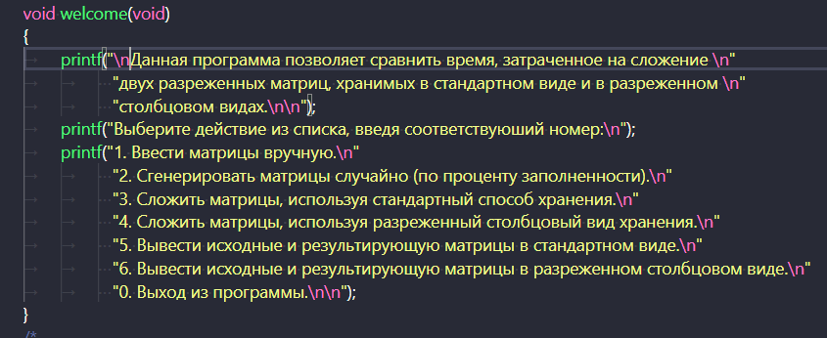
Структуры
За стандартное хранение матрицы отвечает именованная структура matrix_t, описанная как:
typedef struct
{
type_t **matrix; int rows; int columns; } matrix_t;
Поля структуры:
- type_t **matrix – массив указателей на строки матрицы (type_t - int);
- int rows – количество строк матрицы;
- int columns – количество столбцов матрицы.
За хранение матрицы в разреженном столбцовом виде отвечает именованная структура sparse_t, описанная как:
typedef struct
{
type_t *elems;
int *row_entry; int *col_entry;
int elems_amount; int cols_amount;
} matrix_t;
Поля структуры:
- type_t *elems – массив элементов матрицы, заполняемый проходом по столбцам;
- int *row_entry – массив, каждый элемент которого равен номеру строки соответствующего элемента из elems;
- int *col_entry – массив, каждый элемент которого указывает на индекс элемента из elems, с которого начинается описание столбца; • int elems_amount – количество элементов матрицы;
- int cols_amount – количество столбцов матрицы.

Алгоритм сложения разреженных матриц:
В цикле вводится номер команды:
создание массивов A, IA, JA
inputing(matrix, size, count, A, IA, JA); // заполнение массивов
пока не выбран 0:
1: ввод матриц вручную:
ввод кол-ва строк матриц
ввод кол-ва столбцов матриц
ввод кол-ва ненулевых элементов первой матрицы в формате «строка столбец значение»
ввод кол-ва ненулевых элементов второй матрицы в формате «строка столбец значение»
подсчёт ненулевых элементов
2: ввод матриц автоматически
ввод кол-ва строк матриц
ввод кол-ва столбцов матриц
ввод процентного заполнения двух матриц
3: классическое сложение матриц
4: сложение матриц столбцов методом хранения
5: вывод матрицы в простой форме
6: вывод матрицы в разреженной форме

Тесты:

1) Ошибка ввода опций меню
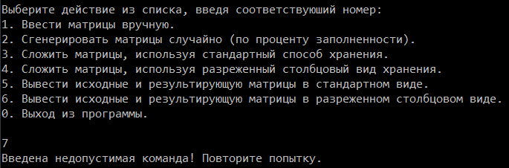

2) Вод строки вместо числа
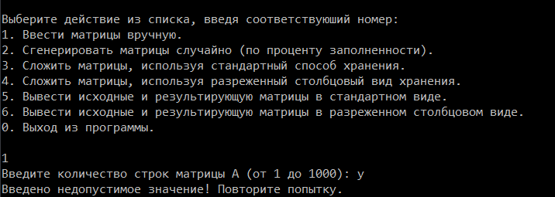
4) Ввод числа (индекса элемента), выходящего за пределы
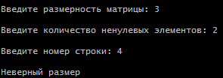

5) Сложение в разреженной форме
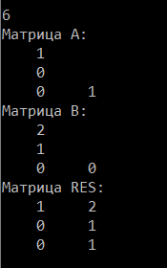

6) Сложение в простой форме

9) Вывод матрицы в простой форме
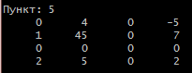

Оценка эффективности:

Размерность квадратной матрицы | Заполнение, % ненулевых эл-тов | Среднее время, такты |  | Память, байт
Размерность квадратной матрицы | Заполнение, % ненулевых эл-тов | Простая | Разреженная | Простая | Разреженная
10 | 1 | 244 | 572 | 496 | 80
10 | 5 | 421 | 733 | 496 | 120
10 | 20 | 453 | 1772 | 496 | 280
10 | 50 | 2053 | 6694 | 496 | 720
10 | 100 | 3363 | 8225 | 496 | 872
100 | 1 | 72491 | 5560 | 40816 | 2032
100 | 5 | 10245 | 33069 | 40816 | 6032
100 | 20 | 12411 | 476933 | 40816 | 22808
100 | 50 | 22691 | 536114 | 40816 | 40432
100 | 100 | 40983 | 613143 | 40816 | 120432
500 | 1 | 150351 | 15223 | 1004016 | 143400
500 | 5 | 154289 | 168215 | 1004016 | 244872
500 | 20 | 210979 | 493317 | 1004016 | 646104
500 | 50 | 330598 | 844179 | 1004016 | 1647400
500 | 100 | 378874 | 887052 | 1004016 | 3647400
1000 | 1 | 1218626 | 635686 | 4008016 | 3730624
1000 | 5 | 1155411 | 926627 | 4008016 | 4131920
1000 | 20 | 1177582 | 6871652 | 4008016 | 5733208
1000 | 50 | 1194562 | 6623716 | 4008016 | 9734496
1000 | 100 | 1200005 | 8871422 | 4008016 | 6012028

Таким образом, использование разреженной матрицы выгодно при малом проценте заполнения и большой размерности матрицы (от 100). Мы получаем выигрыш по памяти примерно при заполнении матрицы до 20-30%, а выигрыш во времени примерно при 5-7%.

Ответы на вопросы.

1. Что такое разреженная матрица, какие схемы хранения таких матриц Вы знаете?
Разреженная матрица – матрица с преимущественно нулевыми элементами.

Существуют различные методы хранения элементов матрицы в памяти. Например, линейный связный список, т. е. последовательность ячеек, связанных в определенном порядке. Каждая ячейка списка содержит элемент списка и указатель на положение следующей ячейки. Можно хранить матрицу, используя кольцевой связный список, двунаправленные стеки и очереди. Существует диагональная схема хранения симметричных матриц, а также связные схемы разреженного хранения. Связная схема хранения матриц, предложенная Кнутом, предлагает хранить в массиве (например, в AN) в произвольном порядке сами элементы, индексы строк и столбцов соответствующих элементов (например, в массивах I и J), номер (из массива AN) следующего ненулевого элемента, расположенного в матрице по строке (NR) и по столбцу (NC), а также номера элементов, с которых начинается строка (указатели для входа в строку – JR) и номера элементов, с которых начинается столбец (указатели для входа в столбец JC). Наиболее широко используемая схема хранения разреженных матриц — это схема, называемая: "разреженный строчный формат". В этом случае значения ненулевых элементов хранятся в массив е AN, соответствующие им столбцовые индексы — в массиве JA. Кроме того, используется массив указателей, например IA, отмечающих позиции AN и JA, с которых начинаются описание очередной строки. Дополнительная компонента в IA содержит указатель первой свободной позиции в JA и AN.
2. Каким образом и сколько памяти выделяется под хранение разреженной и обычной матрицы?
Для обычной матрицы выделяется память N*M*sizeof(element), где N*M – размер матрицы. В разреженной же таблице количество выделяемой памяти зависит от метода её хранения.
3. Каков принцип обработки разреженной матрицы?
Алгоритмы обработки разреженных матриц предусматривают действия только с ненулевыми элементами и, таким образом, количество операций будет пропорционально количеству ненулевых элементов.

4. В каком случае для матриц эффективнее применять стандартные
алгоритмы обработки матриц? От чего это зависит?
Когда процент заполнения высок, эффективнее применят стандартные алгоритмы обработки матриц, т. к. при использовании разряженного алгоритма увеличивается память и время обработки.

Вывод:

Оценивая результаты сравнения времени выполнения стандартного алгоритма обработки матриц и алгоритма обработки разреженных матриц при различной заполненности матриц и объёма требуемой памяти для реализации стандартного алгоритма обработки матриц и алгоритма обработки разреженных матриц при различном проценте заполнения матриц и при различном их размере, мы выяснили, что использование разреженной матрицы выгодно при малом проценте заполнения и большой размерности матрицы. Мы получаем выигрыш по памяти примерно при заполении матрицы до 20-30%, а выигрыш во времени примерно при 5-7%. При заполнении матрицы менее, чем на 7% мы используем памяти до 85% меньше, а также уменьшаем время выполнения операций.

